MÓN CÁ HỒI HẤP XÌ DẦU
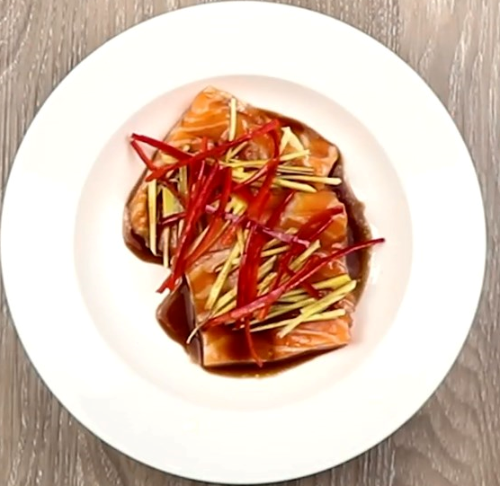

1. Nguyên liệu:
- Cá hồi
- Xì dầu
- Gừng
- Hành lá

2. Cách chế biến:

- Gừng, hành lá thái nhỏ
- Cá hồi làm sạch và khứa nhẹ để hấp mau chín hơn.
- Ướp cá với gia vị trước 15 phút

- Hấp cá: Bạn cho những miếng cá hồi lên một cái đĩa, rải gừng lên trên những miếng cá. Tiếp đến là đổ nước tương lên bề mặt cá rồi lấy màng bọc thực phẩm bọc đĩa cá lại, sau đó cho vào xưởng hấp, hấp trong 15 phút là được.
Sau khi hấp cá xong bạn lấy màng bọc thực phẩm ra, rải hành lá lên trên về mặt cá.

3. Thành phẩm
Cá hồi hấp xì dầu có vị gọt thanh, khi chấm từng miếng vào nước tương, cá sẽ trở nên đậm đà hơn.

